|  |  |
| --- | --- |
| Jméno, ID: | Odevzdání: viz. E-learning |
| 4. Dvoustupňový zesilovač | |

**ZADÁNÍ ÚLOHY**

Navrhněte dvoustupňový operační zesilovač se vstupními tranzistory typu NMOS podle obr. 1, který bude navržen pro tyto vstupní parametry s *C*L = 10 pF.

Tab. 1: Požadované parametry

|  |  |  |  |
| --- | --- | --- | --- |
| parametr | hodnota | Vypočítané | Simulace |
| zesílení (*A*U0) | ≥ 60 dB |  |  |
| šířka pásma (*GBW*) | ≥ 10 MHz |  |  |
| fázová rezerva (*PM*) | ≥ 60° | 60° |  |
| amplitudová rezerva (*AM*) | - dB | Nepočítá se |  |
| rychlost přeběhu (*SR*)* | ≥ 10 V/μs |  |  |
| systematický ofset (*U*OFF) | ≤ 500 µV | 0 |  |
| spotřeba (*P*diss) | - mW |  |  |
| vstupní napěťový rozsah (*ICMR*) | - V |  |  |
| výstupní napěťový rozsah (*OVS*) | - V |  |  |

* pro nástupnou i sestupnou hranu

Vypočítejte a následně simulací zjistěte dosažené parametry z tab. 1. Zobrazte SPICE Output log s parametry všech tranzistorů a vložte jej do protokolu. Zkontrolujte především *g*m vstupních tranzistorů a *g*m7, zda odpovídá výpočtu. Dále vložte do protokolu simulační schémata a výstupy simulací ukazující odsimulované hodnoty. Porovnejte výsledky s ručními výpočty – vytvořte tabulku odsimulovaných a vypočítaných parametrů (viz. Tab. 1 – stejná bude v závěru).

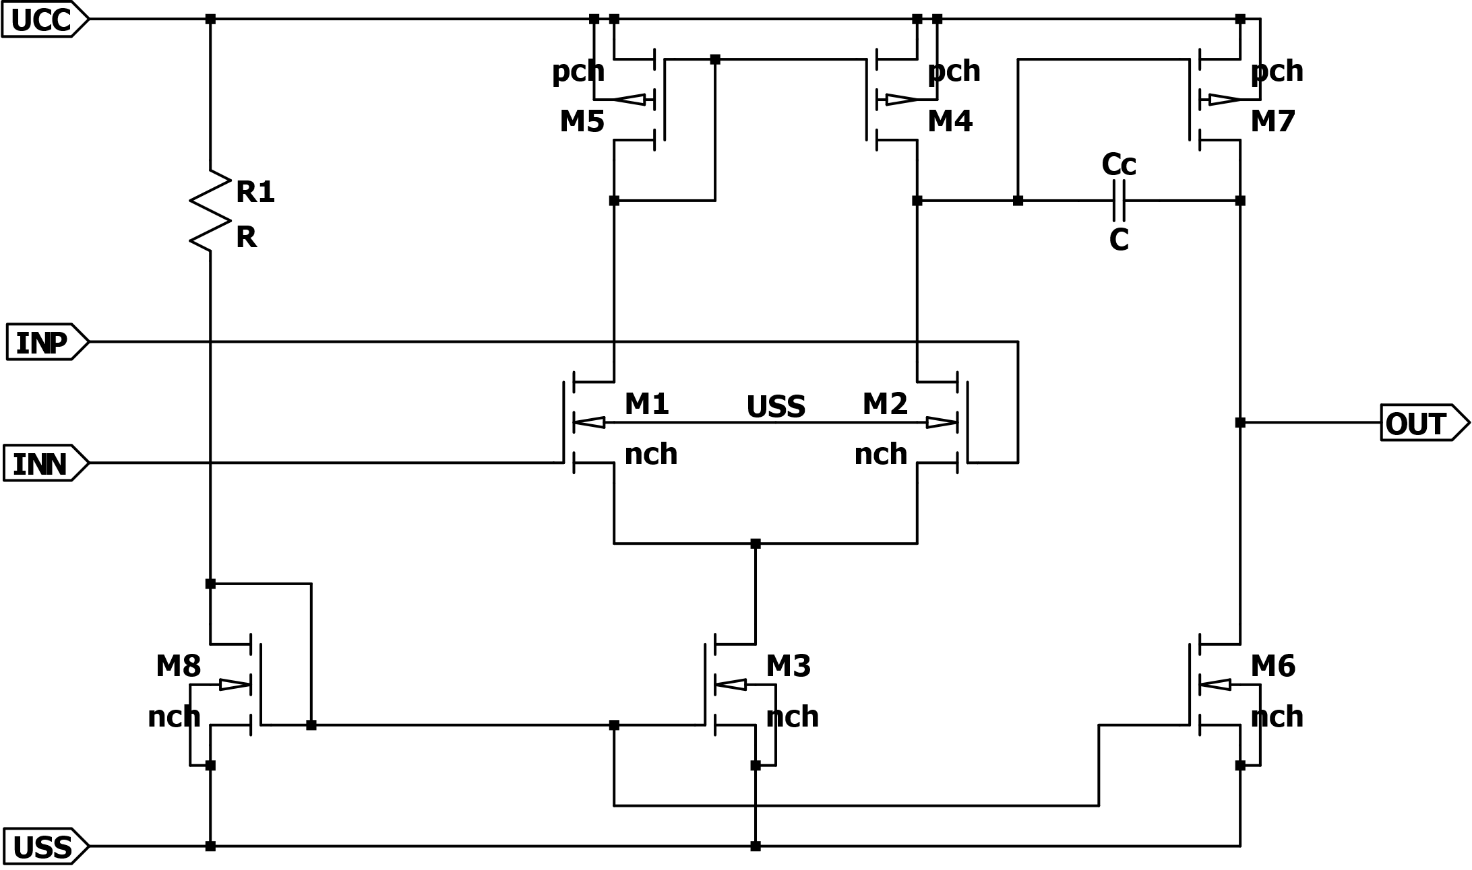

Obr. : Dvoustupňový zesilovač

**VYPRACOVÁNÍ**

………